**설계서**

서울 11반 박민석

서울 11반 박윤진

1. **요구사항 정의서(Usecase Diagram)**

요구사항 정의서

|  |  |  |  |
| --- | --- | --- | --- |
| **순번** | **요구사항명** | **요구사항 상세** | **우선순위** |
| **기능적 요구사항** | | | |
| F01 | 주택 실거래가 정보 수집 | 국토교통부: 실거래가 정보 활용  데이터 가공 후 DB 저장 | 필수 |
| F02 | 주택 실거래가 검색 | 주택 실거래가 정보를 원하는 검색 정보에 따라 검색 결과 데이터 제공 | 필수 |
| F03 | 주변탐방 정보 수집 | 상가(상권) 정보 활용, DB 저장 | 추가 |
| F04 | 게시판 관리 | 게시판 등록, 삭제, 검색, 추천, 조회수 세기, 추천순으로 정렬, 조회수 순으로 정렬 | 추가 |
| F05 | 회원 관리 | 회원정보 가입, 수정, 검색, 삭제 | 필수 |
| F06 | 로그인 관리 | 로그인/로그아웃/비밀번호 찾기 | 필수 |
| F07 | Q&A 게시판 관리 | 게시판 등록, 수정, 삭제, 검색, 조회수 세기, 조회수 순으로 정렬 | 추가 |

Usecase Diagram

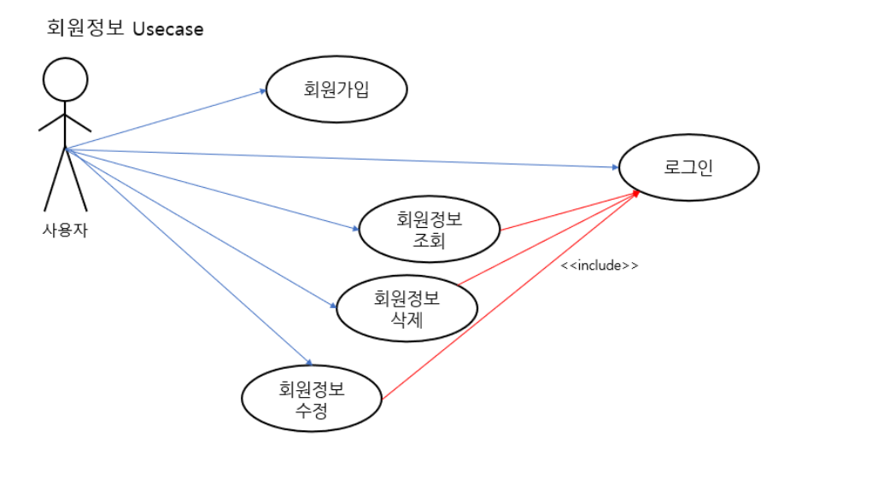

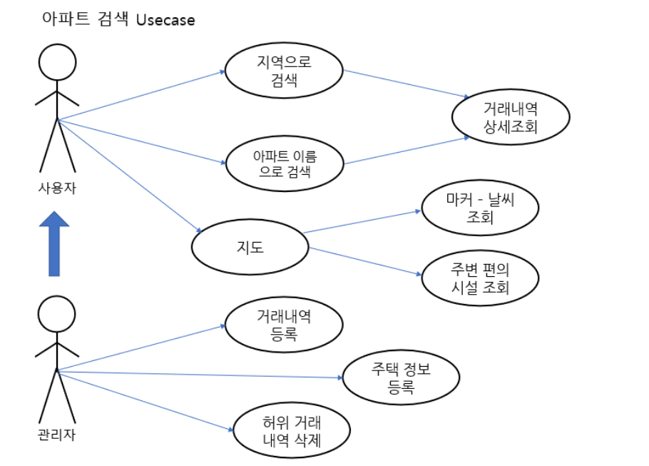

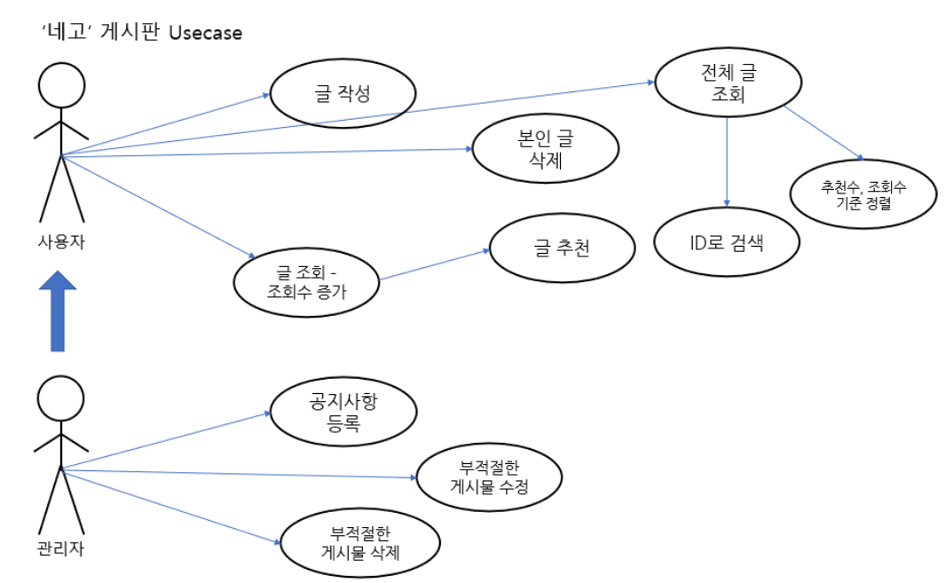

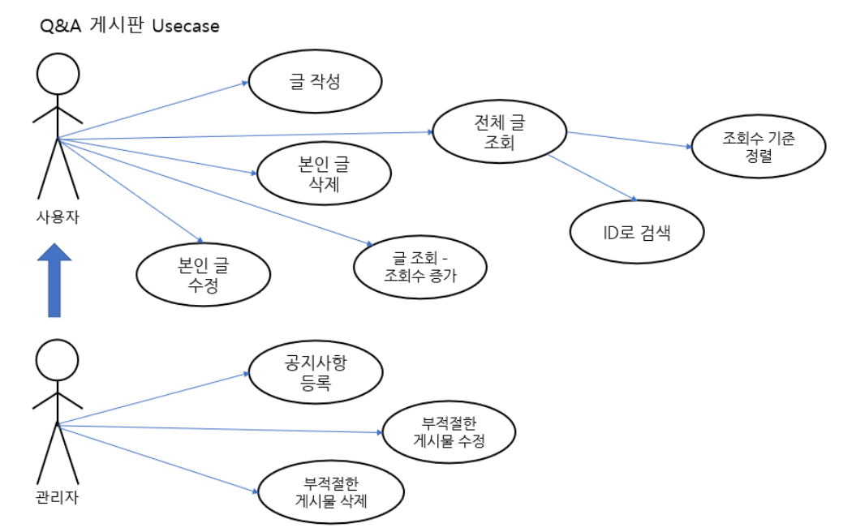

1. **테이블 구조도(ERD)**

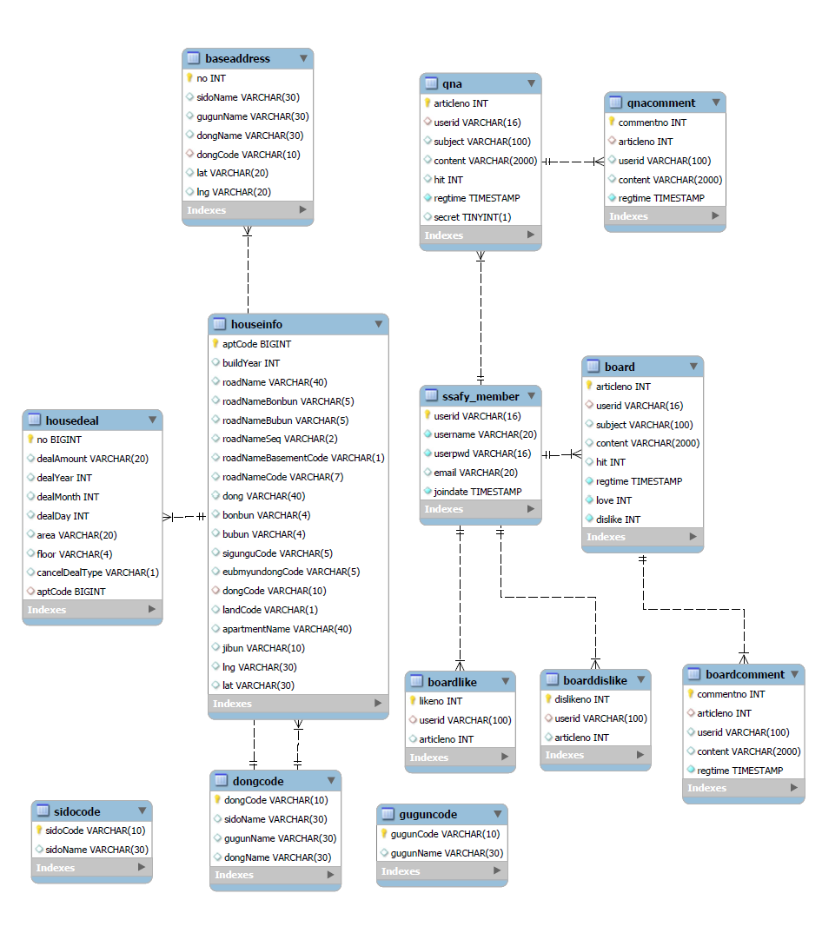

1. **클래스 다이어그램**

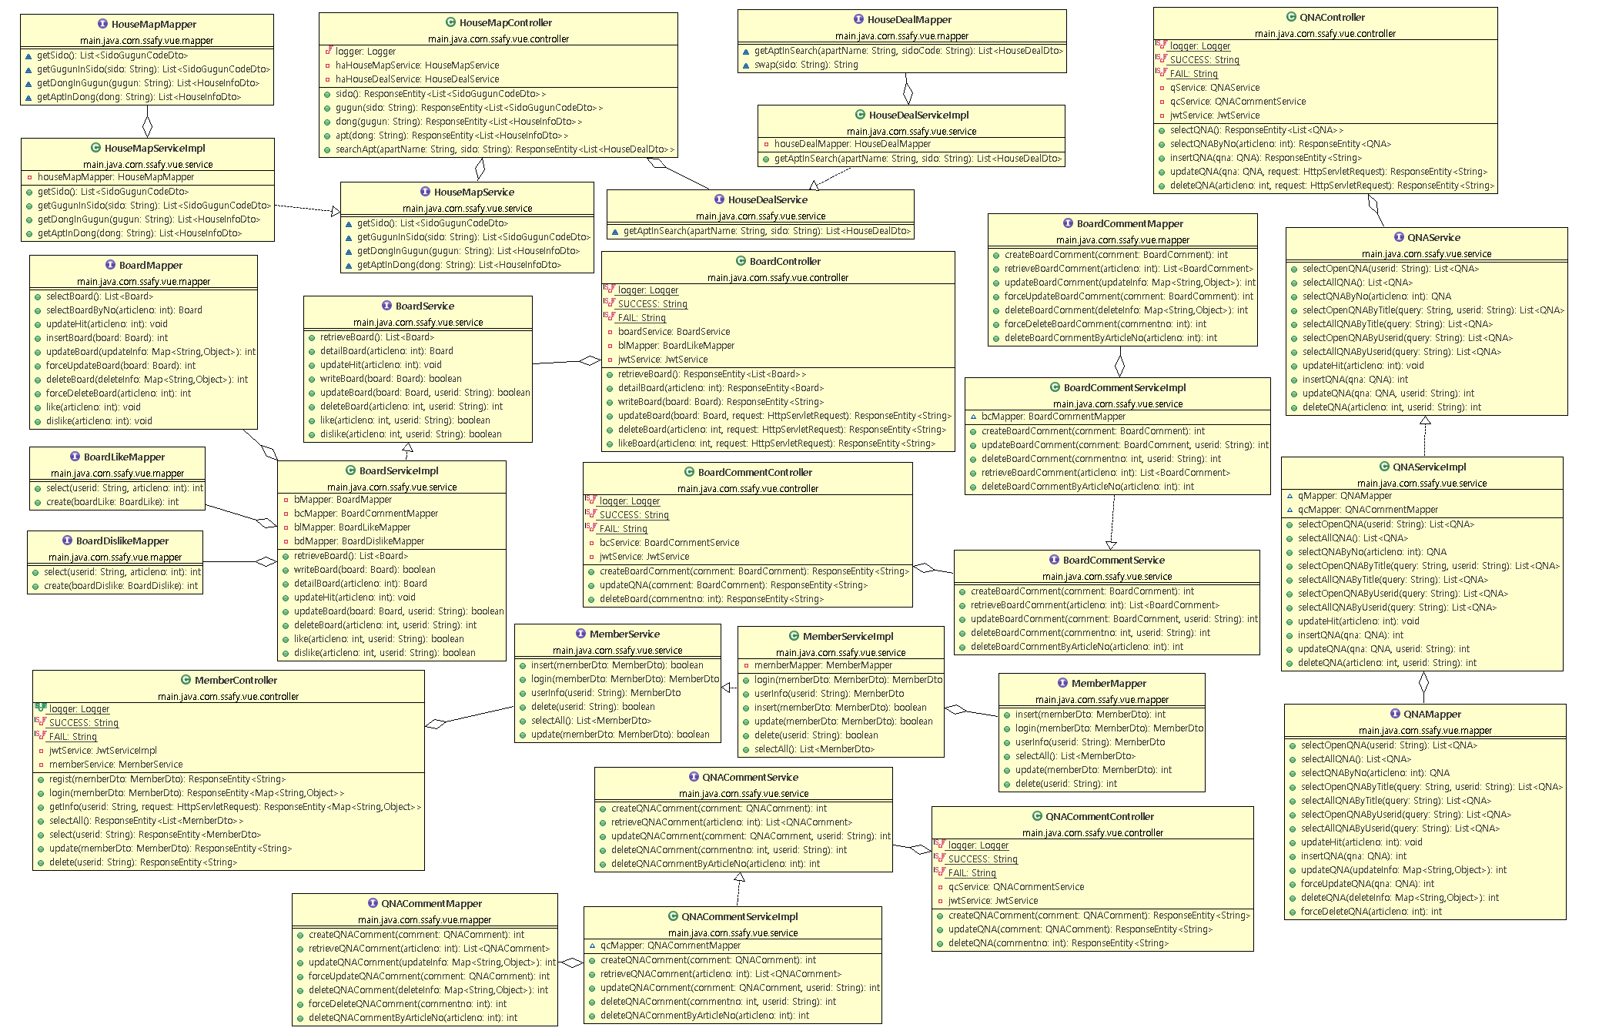

1. **화면 설계서**

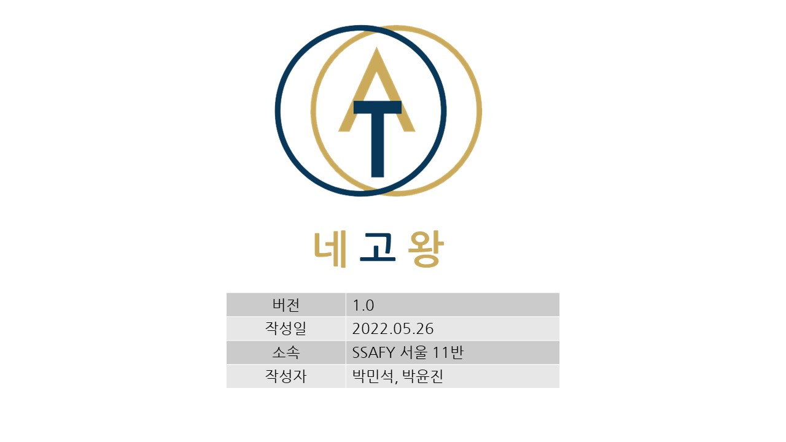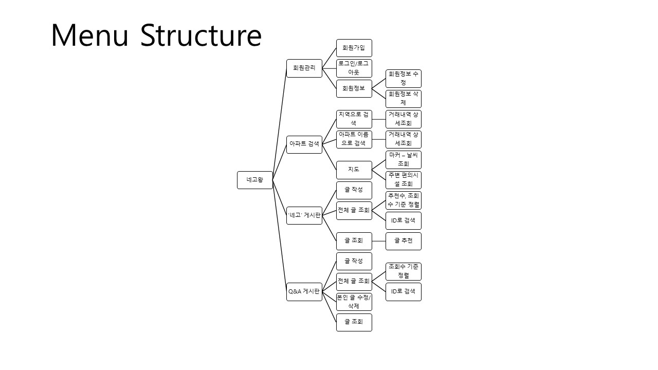



실제 화면: 화면 설계서의 ‘List of Screens’ 순서로 업로드하였다.

